ALLEGATO A

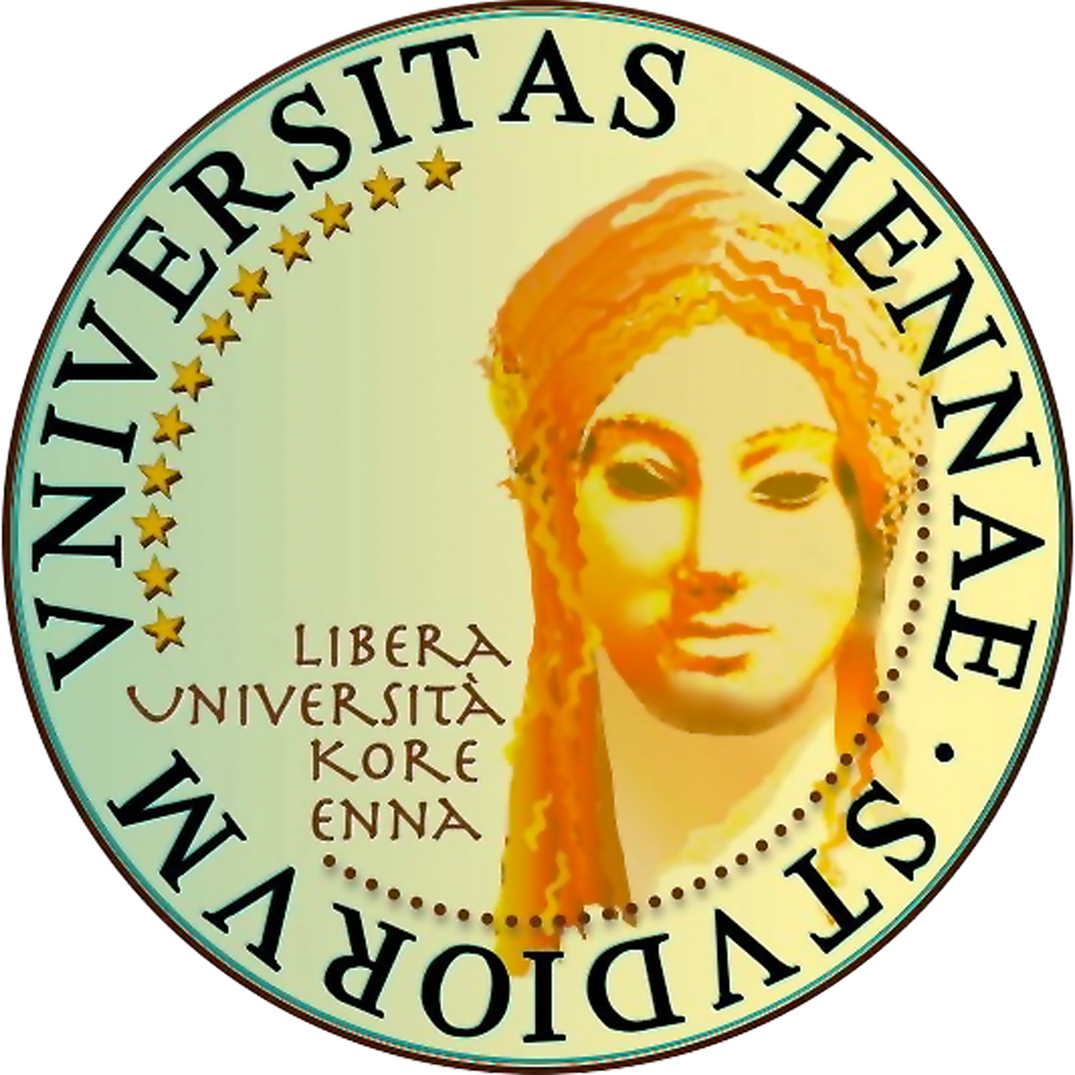

Modello di domanda
Ammissione al percorso di Doppio Titolo per l’A.A. 2023/2024

Lingue per la Comunicazione e i Servizi Culturali (LM-38) - Master in Languages and International Management – Università di Artois

Il/la sottoscritto/a ................................................................................................................................, nato/a a ................................................................................................... il …………......................... residente in via/piazza ............................................................................... ……. Provincia di …………..………......... iscritto al………. anno del Corso di studio in Lingue per la Comunicazione e i Servizi Culturali (LM-38 con numero di matricola…………………………

CHIEDE:

- di essere ammesso/a a partecipare al bando di concorso per il programma di doppio titolo, istituito tra l’Università degli Studi di Enna Kore e l’Università di Artois .

Si allega alla domanda:
1) Una fotocopia di un documento di identità in corso di validità
2) Copia diploma istituto superiore
3) Certificato di laurea Triennale con voto di laurea
4) Certificato esami sostenuti con votazione
5) Certificato di nascita
6) Certificazioni linguistiche
7) Lettera motivazionale

Data, .......................... Firma ..............................

ALLEGATO B

Modello di domanda
Ammissione al percorso di Doppio Titolo per l’A.A. 2023/2024

Architettura (LM-4) - Escuela Técnica Superior d’Arquitectura del Vallés – Universitat Politècnica de Catalunya

Il/la sottoscritto/a ................................................................................................................................, nato/a a ................................................................................................... il …………......................... residente in via/piazza ............................................................................... ……. Provincia di …………..………......... iscritto al………. anno del Corso di studio in Lingue per la Comunicazione e i Servizi Culturali (LM-38 con numero di matricola…………………………

CHIEDE:

- di essere ammesso/a a partecipare al bando di concorso per il programma di doppio titolo, istituito tra l’Università degli Studi di Enna Kore e l’Università la Scuola Tecnica Superiore del Vallès - Barcellona .

Si allega alla domanda:
1) Una fotocopia di un documento di identità in corso di validità
2) Copia diploma istituto superiore
3) Certificato di laurea Triennale con voto di laurea
4) Certificato esami sostenuti con votazione
5) Certificato di nascita
6) Certificazioni linguistiche

Data, .......................... Firma ..............................

